# МИНИCTEPCTBO НАУКИ И ВЫСШЕГО ОБРАЗОВАНИЯ РОССИЙСКОЙ ФЕДЕРАЦИИ

**Федеральное государственное автономное образовательное учреждение высшего образования**

# «СЕВЕРО-КАВКАЗСКИЙ ФЕДЕРАЛЬНЫЙ УНИВЕРСИТЕТ»

**Кафедра инфокоммуникаций**

# Лабораторная работа 2.21

Взаимодействие с базами данных SQLite3 с помощью языка программирования Python

|  |
| --- |
| Выполнил студент группы ИВТ-б-о-21-1 |
| Пентухов С. А. « » 20 г. |
| Подпись студента |
| Работа защищена « » 20 г. |
| Проверил Воронкин Р.А.  (подпись) |

**Цель работы:** исследовать базовые возможности системы управления базами данных SQLite3.

# Ход работы

1. Добавим магазины и товары в них с помощью команд консоли, а затем отобразим содержимое таблицы.

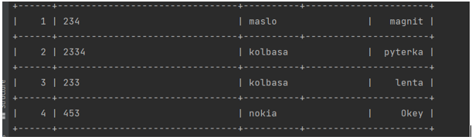

Рис. 1 Содержимое таблицы с магазинами

При помощи команды выбора магазина найдем нужный магазин.

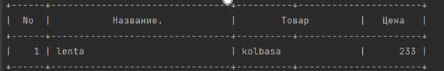

Рис. 2 Нужный магазин найден

Задание повышенной сложности

Самостоятельно изучите работу с пакетом python-psycopg2 для работы с базами данных PostgreSQL. Для своего варианта лабораторной работы 2.17 необходимо реализовать возможность хранения данных в базе данных СУБД PostgreSQL.

Установим PostgreSQL и запустим его на компьютере, его интерфейс.

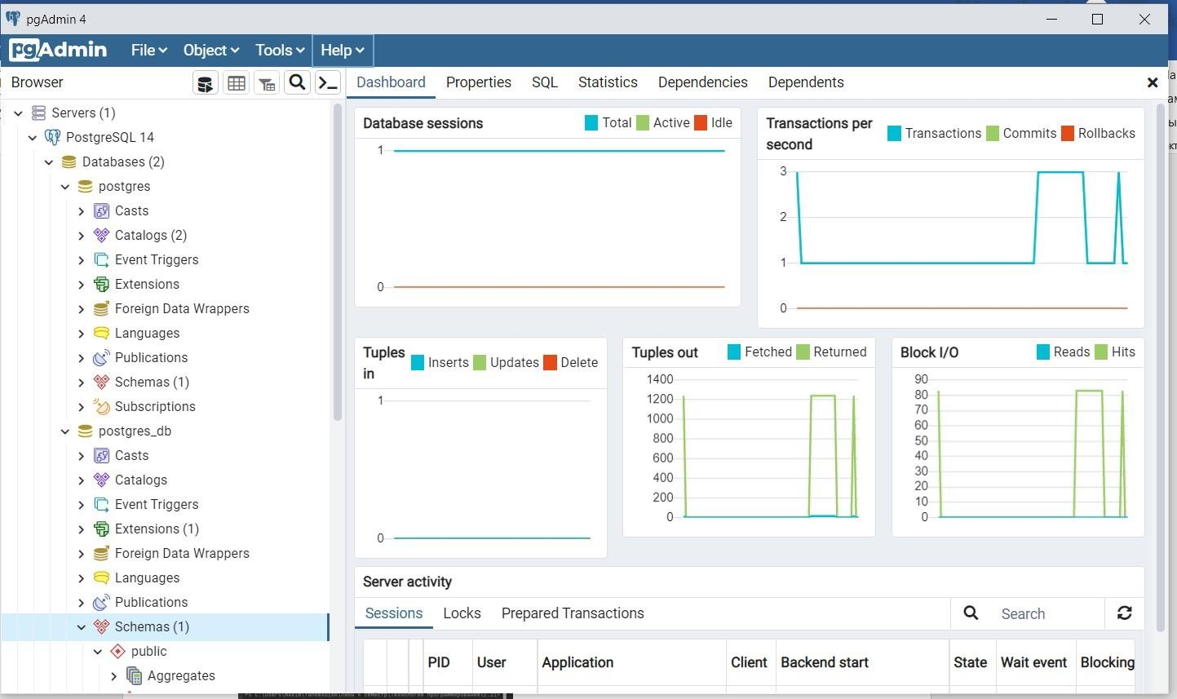

Рис. 3 Интерфейс СУБД PostegreSQL

Создадим таблицы и связи между ними, наполним их данными и отобразим.

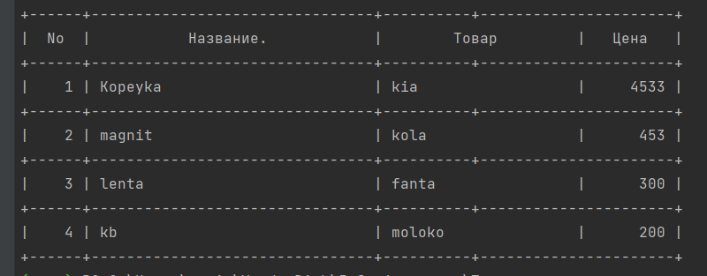

Рис. 4 Таблица с данными

Реализуем поиск и используем.

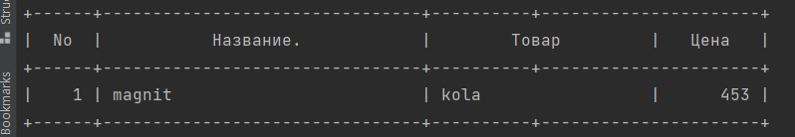

Рис. 5 Результат поиска

Вывод: в результате выполнения работы были приобретены навыки по работе c базовыми возможностями системы управления базами данных SQLite3.

Контрольные вопросы

1. Непосредственно **модуль sqlite3** – это API к СУБД SQLite. Своего рода адаптер, который переводит команды, написанные на Питоне, в команды, которые понимает SQLite. Как и наоборот, доставляет ответы от SQLite в python-программу.
2. Для взаимодействия с базой данных SQLite3 в Python необходимо создать объект cursor. Вы можете создать его с помощью метода cursor() . Курсор SQLite3 – это метод объекта соединения. Для выполнения инструкций SQLite3 сначала устанавливается соединение, а затем создается объект курсора с использованием объекта соединения
3. При создании соединения с SQLite3 автоматически создается файл базы данных, если он еще не существует. Этот файл базы данных создается на диске, мы также можем создать базу данных в оперативной памяти с помощью функции :memory: with the connect. Такая база данных называется базой данных в памяти.
4. С помощью команды закрытия close().
5. Чтобы вставить данные в таблицу, используется оператор INSERT INTO.
6. Чтобы обновить данные в таблице, просто создайте соединение, затем создайте объект курсора с помощью соединения и, наконец, используйте оператор UPDATE.
7. Оператор SELECT используется для выбора данных из определенной таблицы. Если вы хотите выбрать все столбцы данных из таблицы, вы можете использовать звездочку (*).
8. SQLite3 rowcount используется для возврата количества строк, которые были затронуты или выбраны последним выполненным SQL- запросом.
9. Чтобы перечислить все таблицы в базе данных SQLite3, вы должны запросить данные из таблицы sqlite_master, а затем использовать fetchall() для получения результатов из инструкции SELECT
10. При создании таблицы мы должны убедиться, что она еще не существует. Аналогично, при удалении/удалении таблицы она должна существовать. Чтобы проверить, не существует ли таблица уже, мы используем IF NOT EXISTS с оператором CREATE TABLE следующим образом.
11. Метод executemany можно использовать для вставки нескольких строк одновременно.
12. В базе данных Python SQLite3 мы можем легко хранить дату или время, импортируя модуль datetime . Следующие форматы являются наиболее часто используемыми форматами для datetime::